Информационная справка ДОУ № 402 Советского района
по проведенным мероприятиям в рамках Года родных языков и народного единства за октябрь 2021 года
1.Количество мероприятий
ДОУ | Всего воспитанников в ДОУ | Всего мероприятий  (количество) | Количество участников (чел.) | Доля от общего количества детей (%)
МАДОУ “Детский сад № 402” | 395 | 8 | 360 | 78 91,1%

2.Информация о мероприятиях
ДОУ | Наименование мероприятия | Количество участников | Краткая информация о мероприятии
МАДОУ 402
МАДОУ 402 | Развлечение «Осень, осень в гости просим!» | 238 | Праздник проводится на двух государственных языках РТ.  Закрепление знаний дошкольников, связанных с осенней тематикой, совершенствовать умения и навыки, полученные на музыкальных занятиях.
МАДОУ 402 | ОД «Дикие животные нашего края» | 10 | Беседа с детьми о диких живоных начего края, изготовление аппликации с использованием соленого теста
МАДОУ 402 | Дидактическая игра «Сокровища Казани» | 19 | Знакомство с новой дидактической игрой «Сокровища Казани»
МАДОУ 402 | Татарские орнаменты | 17 | Закрепление элементы татарской национальной одежды и татарские орнаменты
МАДОУ 402 | Знакомство с творчеством писателя-фронтовика М.Джалиля | 22 | Знакомство с жизнью и творчеством великого татарского поэта М.Джалиля
МАДОУ 402 | Фольклорная игра «Карусель» | 12 | Познакомить детей с игрой, закрепить названия игрушек на татарском языке
МАДОУ 402 | «Дружба и братство – лучше богатства» по русской народной сказке «Теремок» | 18 | Воспитывать нравственные качества у детей дошкольного возраста через театрализацию русской народной сказки «Теремок». Дружба, желание помогать друг другу, трудолюбие.
МАДОУ 402 | Вместе дружно мы живем. «Дружба народов – сильнее бури, ярче солнца» | 24 | Формирование основ толерантной культуры, позитивного отношения к окружающему миру и культуре своего народа, народов других стран. Воспитывать национальной гордости и патриотических чувств детей. Воспитывать дружеские взаимоотношения в детском коллективе

Развлечение «Осень, осень в гости просим!» 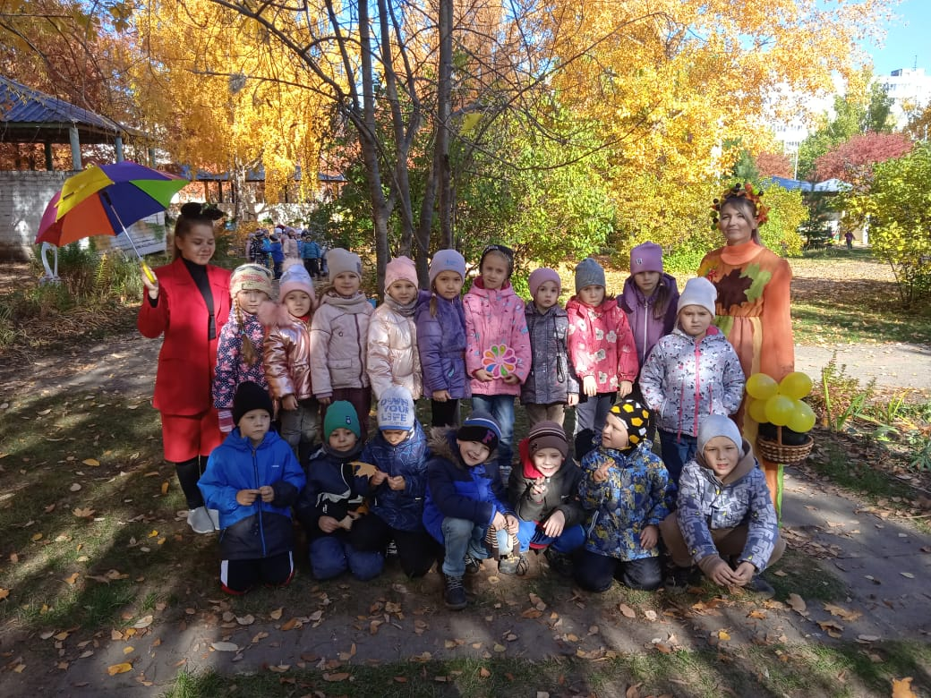 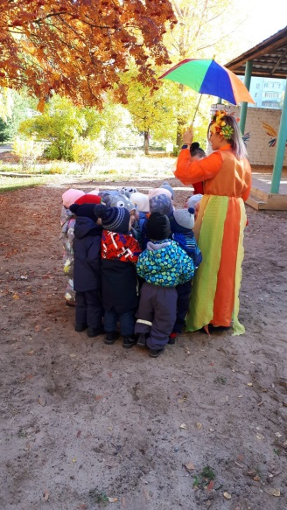

ОД «Дикие животные нашего края» Дидактическая игра «Сокровища Казани»
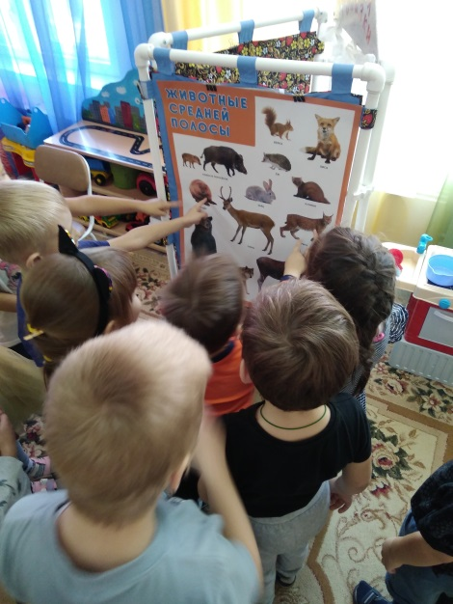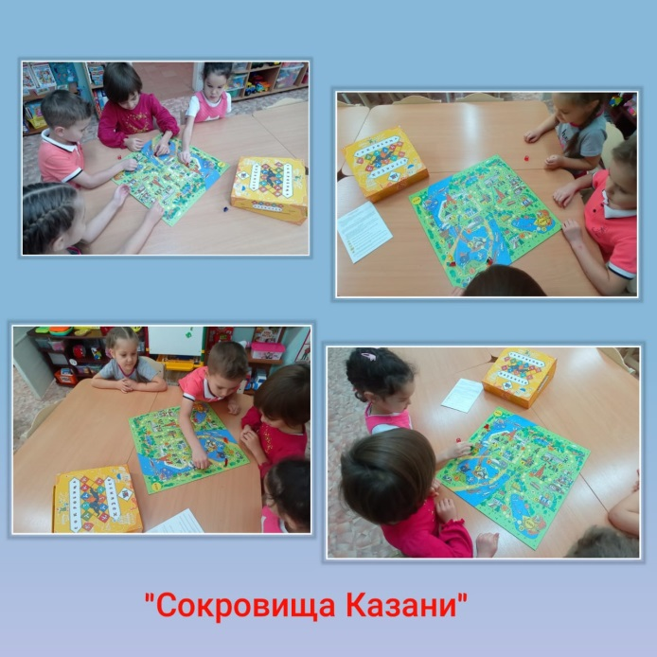

Татарские орнаменты Знакомство с творчеством М.Джалиля

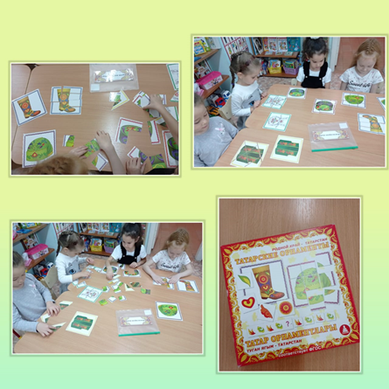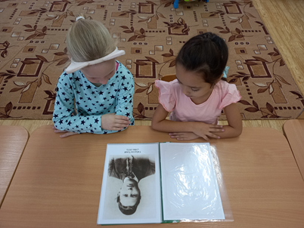
Фольклорная игра «Карусель»
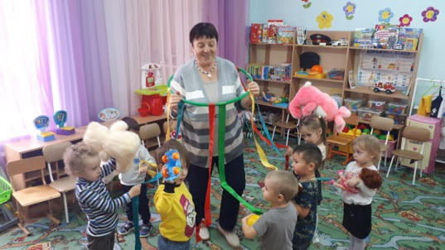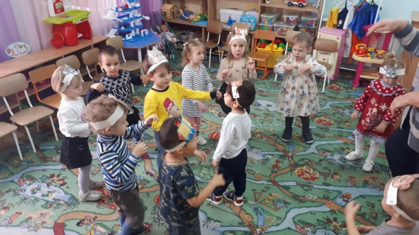

«Дружба и братство – лучше богатства» Вместе дружно мы живем. «Дружба народов по русской народной сказке «Теремок» сильнее бури, ярче солнца»

